Учреждение образования
Полоцкая государственная гимназия №1 имени Ф. Скорины

МОЙ РОДНОЙ ГОРОД ПОЛОЦК И ЕГО ДОСТОПРИМЕЧАТЕЛЬНОСТИ

Автор работы:
Ларкович Анна,
учащаяся 2 «А» класса
Руководитель:
Мамошина Алла Александровна,
учитель начальных классов

Полоцк, 2024
СОДЕРЖАНИЕ

ВВЕДЕНИЕ……………………………………………………………….……….3
ТЕОРЕТИЧЕСКАЯ ЧАСТЬ……………………………………..………………..4
- История города Полоцка……………………………………...………..4
- Софийский собор………………………………………...………….…..6
- Спаси-Евфросиниевский монастырь…………………..……………..10
- Улица Нижне-Покровская и домик Петра I…………………...……..18
ПРАКТИЧЕСКАЯ ЧАСТЬ………………………………………………….…..21
- Опрос учащихся на тему «Вопросы о городе Полоцке»……….…..21
- Издание буклета «Прогулка по памятным местам»….……….……22
ЗАКЛЮЧЕНИЕ………………………………………………………………….23
СПИСОК ИСПОЛЬЗОВАННЫХ ИСТОЧНИКОВ……………………………24
ПРИЛОЖЕНИЯ……………………...…………………………………………..25

ВВЕДЕНИЕ

Родной город, улица, дом – всё это моя малая родина. Это место, любовь к которому человек проносит через всю свою жизнь. И даже те, кто поменял место жительства, хранят в своем сердце любовь к своей малой родине. Человек всегда вспоминает то место, где он родился и вырос.
Мой родной город – Полоцк. Когда я произношу его название, меня переполняет гордость. Это древнейший город Беларуси. Здесь история повсюду: в плеске волн рек, крике чаек, шелесте листьев деревьев, сиянии куполов храмов.
В городе Полоцке много достопримечательностей. Мне стало интересно изучить историю следующих объектов:
- Софийский собор;
- Спасо-Евфросиниевский монастырь;
- Улица Нижне-Покровская и домик Петра I.
Считаю, что эта тема актуальна в наше время. Люди должны знать важные исторические объекты своей малой родины, уважать и защищать их.
Цель исследовательской работы: изучить достопримечательности города Полоцка.
Гипотеза исследования: я предполагаю, что если будут знать историю родного города, то всё больше людей будут патриотами. Маленькие жители будут с большой гордостью думать о родном городе, бережно относится к тому, что их окружает.
Задачи исследовательской работы:
- Найти и изучить информацию о городе Полоцке;
- Подробно познакомиться с наиболее значимыми историческими объектами моего города;
- Провести опрос учащихся на тему «Вопросы о городе Полоцке»;
- Издание буклета «Прогулка по памятным местам».
Объект: город Полоцк.
Предмет: самые значимые исторические объекты города Полоцка.
Практическая значимость: материалы данного проекта могут использоваться в качестве материала для самообразования в области истории города Полоцка, а также на уроках и внеклассных занятиях.
Методы исследования: изучение литературы, сбор материалов и информации, опрос, анализ и обобщение результатов выполненной работы.
Структура исследования:
- Изучение истории города Полоцка;
- Софийский собор;
- Спасо-Евфросиниевский монастырь;
- Улица Нижне-Покровская и домик Петра I;
- Опрос учащихся;
- Издание буклета «Прогулка по памятным местам».

ТЕОРЕТИЧЕСКАЯ ЧАСТЬ

1. История города Полоцка

Город, в котором мы живем - древнейший город Беларуси. Имя своё получил от реки Полоты. Летопись его называет под 862 годом, хотя основан он кривичами гораздо раньше.
Выросший на торговом пути «из варяг в греки», Полоцк более чем за 11 веков впитал лучшие традиции Востока и Запада, создал драгоценный пласт национальной культуры. Уже в Х веке был столицей Полоцкого княжества, положившего начало белорусской государственности, историческим сердцем Беларуси, долгое время жил в составе Великого Княжества Литовского, Речи Посполитой, России.
Визитной карточкой Полоцка является величественный Софийский собор ХI-ХVIII веков, сочетающий в себе древние византийские традиции и роскошный западноевропейский стиль барокко. Храм Святой Софии ныне является музеем архитектуры и концертным залом органной и камерной классической музыки.
Полоцк снискал себе славу крупнейшего духовно-просветительского центра Беларуси. Древняя православная обитель - Спасо-Евфросиниевский монастырь напоминает об этом. Монастырь основан в XII веке просветительницей Евфросинией Полоцкой, нетленные мощи которой покоятся под сенью обители. В центре города высится монумент просветительнице и святой Евфросинии.
Вершиной таланта полочан стало творение зодчего Иоанна, который создал в монастыре за 6 недель собор Святого Спаса, ставшего памятником мировой культуры и жемчужиной полоцкой школы зодчества. Это единственный в Европе храм полностью сохранивший фресковую живопись XII века.
По заказу Евфросинии Полоцкой мастер-ювелир Лазарь Богша в XII веке создал Крест-ковчег в лучших византийских традициях в технике перегородчатой эмали для хранения Христианских реликвий. Этот шедевр прикладного искусства мирового значения был утрачен в Великую Отечественную войну. Однако его восстановили точно таким, каким он был почти 900 лет назад.
Полоцк дал миру имя прославленного просветителя: Франциска Скорину, первопечатника в восточнославянских землях, подарившего белорусам в XVI веке первую печатную книгу - Библию. В центре города полочане поставили ему памятник.
Просветительские традиции Скорины в XVII веке продолжил Симеон Полоцкий, яркий поэт эпохи барокко, религиозный философ. Его путь в творчество начался в Полоцком Богоявленском монастыре, а завершился в Москве, где он долгие годы работал при дворе царя Алексея Михайловича, став первым российским писателем, воспитателем детей царя - Алексея, Федора и Софьи. В Москве он открыл кремлевскую типографию, печатал книги, стоял у истоков российского театра.
О просветительских традициях города Полоцка напоминают здания бывшего иезуитского коллегиума-академии-кадетского корпуса - ныне Полоцкого государственного университета. Коллегиум открыт в 1581 году в течении двух с половиной веков здесь можно было получить образование европейского уровня.
Пережитые военные лихолетья не прошли для полочан бесследно. Об Инфлянтской (Ливонской) войне напоминает вал Ивана Грозного, о Северной войне - дом Петра I, о сражениях с французами - Красный мост и величественный монумент на главной площади, о Великой Отечественной войне - несколько памятников и комплексов.
Есть в Полоцке места, которые я очень люблю и часто посещаю - это памятный знак «Полоцк - географический центр Европы», а также знак необычной букве «Ў» в белорусском алфавите.
Сегодня мы подробно остановимся на некоторых исторических объектах моего города Полоцка, которые я считаю наиболее значимыми.

2. Софийский собор

Софийский собор в древнем городе Полоцке – уникальный храм среди немногих одноименных православных святынь Европы, один из самых ранних в Древней Руси и первый каменный на территории Беларуси.

История Софийского собора
Каменный собор в Полоцке появился после своих «старших сестер» в Киеве и Новгороде, построенных по образцу собора в Константинополе, и стал четвертым в мире храмом Святой Софии.
Греческое слово «софия», означающее «мудрость, мастерство», полочане объясняли шире – как великую человеческую общность, проявление единства жителей княжества.
Впервые храм упоминается в «Житии преподобной Ефросинии Полоцкой» и «Слове о полку Игореве» ХII века.
Величественное строение возводили византийские мастера и горожане в 1044 – 1066 годах по распоряжению князя Всеслава Чародея. Символ независимости и могущества Полоцкого княжества, храм словно олицетворял белый корабль, плывущий по Двине (рисунок 1).

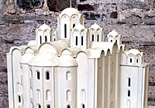
Рисунок 1 – Софийский собор в XII веке

Построенный по византийским канонам, но в традициях полоцкого зодчества, храм располагался в Верхнем замке между хоромами князя и усадьбой епископа, что говорило о роли церкви в государстве.
Полоцкая София стала православным и культурно-просветительским центром. Здесь находились богатейшая библиотека, архив, казначейство, магистрат, хранились религиозные святыни и устраивались приемы послов. В соборе была и княжеская усыпальница, где археологи обнаружили 16 саркофагов.
В1596 году после заключения Брестской церковной унии храм передан униатской церкви и восстановлен после пожаров 1607 и 1648 годов. При перестройке по распоряжению архиепископа Иосафата Кунцевича были сняты верхи угловых боевых башен храма-крепости.
Во время Северной войны по приказу Петра I собор использовался как склад амуниции и боеприпасов, а после взрыва в 1710 году был значительно разрушен.
В XVIII веке благодаря полоцкому архиепископу Флориану Грибницкому известный зодчий Ян Криштоф Глаубиц отстроил Софийский собор в стиле виленского барокко (рисунок 2).

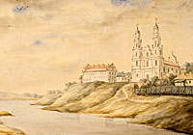
Рисунок 2 - Софийский собор в XVIII веке

Во время войны 1812 года в стене собора в специально сделанной нише хранилась священная православная реликвия – Крест Ефросинии Полоцкой.
В 1913 году проведена реставрация сохранившихся образов на стенах храма.
Во времена Великой Отечественной войны в соборе размещался гарнизонный костел немецких войск.

Архитектура Софийского собора
Софийский собор ХI века был особенным образцом древнерусского зодчества. С храмами в Киеве и Новгороде его объединяли крестово-купольная система, 5 нефов, галереи. Но были и свои уникальные черты, например:
- вима – дополнительное алтарное разделение, образованное двумя столбами (это необычный прием для своего времени, который использовался только в Болгарии);
- семиглавие храма, что символизировало семь Вселенских церковных соборов (у Киевской Софии было 13 глав, у Новгородской – 5).

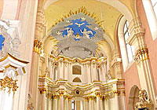
Рисунок 3 – Скульптуры внутри Софийского собора

В ХI веке Полоцкая София стала грандиозным сооружением – 26,4 м в ширину, 31,5 м в длину и высотой 31 м, толщина стен достигала 2,3 м.
В строительстве использовались плинфаи, необработанные камни-валуны. Живописный рисунок на стенах создавала кладка в технике «утопленного» ряда (рисунок 3).
Современный облик собор в Полоцке получил в XVIII веке: по замыслу Яна Глаубица на берегу Двины появилась величественная одноапсидная базилика с двумя башнями-колокольнями, развернутая фасадом в сторону реки.
Роскошный интерьер внутри дополнили барочные колонны, лепные украшения и фигурные карнизы. На алтарном своде появилось барельефное изображение Троицы Новозаветной, а второй и первый ярусы украсили деревянная скульптура и роспись (рисунок 4).

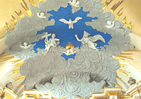
Рисунок 4 – Роспись внутри софийского собора

До наших дней частично сохранились старинные фрески, в том числе изображения Спаса Нерукотворного и копия знаменитой работы Леонардо да Винчи «Тайная вечеря».
Большая реставрация собора была проведена в 70-80 годы ХХ века. А в 2010-2013 годах в ходе реконструкции храма обновились кровля, фасад и оконные проемы.

Софийский собор сегодня
В настоящее время Софийский собор – один из крупнейших культурных центров Беларуси (рисунок 5). Здесь совершаются богослужения и обряды, проходят экскурсии, концерты и творческие вечера.
Софийский собор как музей истории архитектуры и концертный зал входит в состав Национального Полоцкого историко-культурного музея-заповедника.

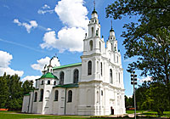
Рисунок 5 – Софийский собор в современное время

Музей истории архитектуры Софийского собора открылся в 1987 году. В его экспозиции представлены редкие экспонаты, повествующие об истории храма, особенностях архитектуры и его последней реставрации. Среди них – фрагменты кладки ХІ века, фундамент и фресковые росписи конца ХІ века.
Для самостоятельного посещения музея разработан аудиогид на белорусском, русском и английском языках, а также путеводитель с планом собора и картой Полоцка.
В 1983 году впервые слушателей собрал концертный зал в Софийском соборе, который славится своей великолепной акустикой, а с 1985 года здесь звучит орган.
Ведущих белорусских и зарубежных музыкантов ежегодно объединяют уникальные культурные проекты в Софийском соборе:
- Международный фестиваль старинной и современной камерной музыки (март-апрель);
- Международный фестиваль органной музыки «Званы Сафіі» (ноябрь-декабрь).

3. Спасо-Евфросиниевский монастырь

Это уникальная православная обитель Беларуси, одна из древнейших в Восточной Европе, основанная первой белорусской святой – небесной заступницей страны Евфросинией Полоцкой.
Монастырь Святого Спаса (Спасо-Преображенский) возник в городе Полоцке в 1125 году. Как рассказывает «Житие Евфросинии Полоцкой», принявшая постриг молодая княжна трижды увидела сон, как ангел приводил ее в место будущей обители на берегу реки Полоты. Вскоре здесь начал строиться монастырь, который спустя годы и получил имя Евфросинии.
Сегодня это самый известный православный центр Беларуси, место паломничества для многочисленных верующих со всего мира, обитель с богатой историей, бесценными реликвиями и редким наследием духовного искусства.

Святая земли белорусской – преподобная Евфросиния Полоцкая (рисунок 6)

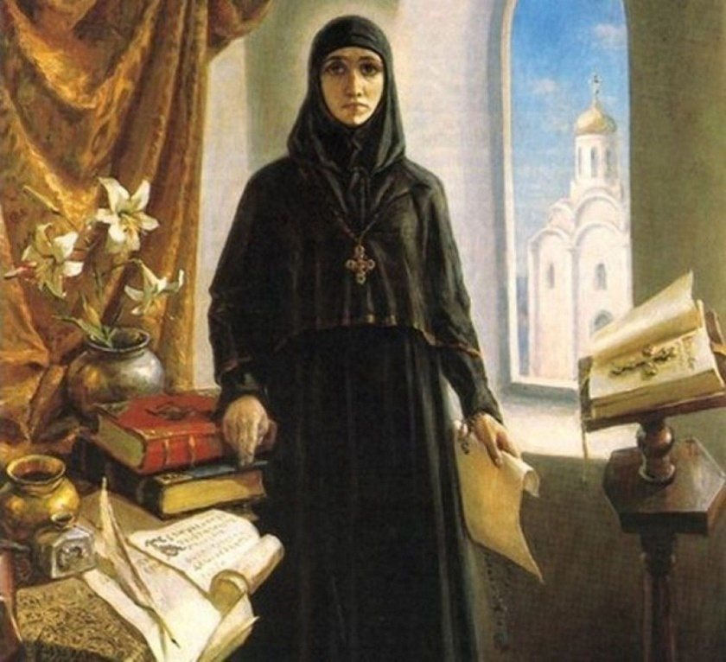
Рисунок 6 – Преподобная Евфросиния Полоцкая

Женщина, первой причисленная к лику святых на белорусских землях – уникальная личность своего времени, подвижница Полоцкого княжества.
С преподобной Евфросинией связано открытие первых на белорусских землях учебных учреждений и библиотек, создание школы архитектуры и живописи, развитие ремесел. Она прославилась не только как покровительница женского монашества, но и создательница мужской обители.
Евфросиния жила в сложное время междоусобиц и прилагала огромные усилия, чтобы примирить враждующих: «Не бохотяше видети кого враждующих, ни князя со князем, ни болярина с болярином, ни от простых кого со своим другом, но всех хотяше имети, яко едину душу».
Предполагают, что княжна Предслава – дочь князя Святослава Всеславича (в крещении Георгия) и правнучка святого равноапостольного князя Владимира – родилась около 1101 года. С детства она отличалась любовью к вере и невероятной тягой к учению. А в 12 лет решительно отвергла предложение о замужестве и приняла постриг под именем Евфросиния – «радость» (в переводе с греческого).

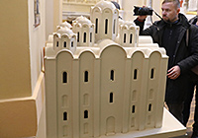
Рисунок 7 – Макет Софийского собора

Поселившись в келье Софийского собора (рисунок 7), юная монахиня начала вести Полоцкую летопись, переписывала книги, благодаря продаже которых помогала бедным, собирала библиотеку, позже ставшую сокровищем восточнославянских земель.
В преклонном возрасте преподобная Евфросиния вместе с сестрой монахиней Евпраксией и братом Давидом отправилась в паломничество. Она успела поклониться святыням Царьграда и прибыла в Иерусалим, где 23 мая 1173 года умерла в монастыре Пресвятой Богородицы (рисунок 8).

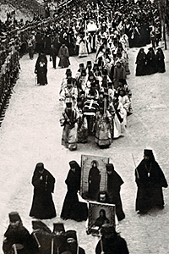
Рисунок 8 – Святыни Царьграда
Как свидетельствуют историки, не позднее 1187 года тело игуменьи перенесли в Киево-Печерскую лавру. Спустя многие века в 1871 году епископ Полоцкий Савва добился, чтобы в Спасский монастырь была доставлена часть мощей Евфросинии, и лишь в 1910 году останки святой оказались на родине.
Украшенный цветами белоснежный пароход, где находилась рака с мощами преподобной Евфросинии, следовал по Днепру в сопровождении еще двух суден с паломниками, видными религиозными и государственными деятелями. В местах остановки по всему пути из Киева в Полоцк совершались богослужения. У причалов верующие разводили костры и зажигали свечи, пламя которых отражалось в воде, придавая еще большую торжественность и красоту молебнам. Прибывшие в родной город игуменьи мощи были упокоены в основанном ею Спасо-Евфросиниевском монастыре. На протяжении последующих лет они еще несколько раз покидали Полоцк, но с 1943 года и поныне остаются реликвией древней обители.

История Спасо-Евфросиниевского монастыря
Известно, что около 1125 года Евфросиния вместе с одной из монахинь поселилась в местечке под названием Сельцо рядом с Полоцком, где по благословению епископа Илии основала новую девичью обитель – «у церкви Спаса».
Вскоре сюда стали приходить и другие юные полочанки, искавшие спасения души. Вслед за Евфросинией в Спасский монастырь прибыли ее сестры – родная Гордислава и двоюродная Звенислава – в монашестве Евдокия и Евпраксия. Насельниц обители Евфросиния обучала переписыванию книг, пению, шитью и иным ремеслам.

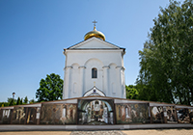
Рисунок 10 – Спасо-Преображенский храм

В первые годы существования монастыря на берегу Полоты стояли деревянная Спасская церковь и каменный храм-усыпальница полоцких епископов. Но позже по поручению Евфросинии на месте деревянной церкви зодчий Иоанн за 30 недель возвел каменный Спасо-Преображенский храм, который сохранился до наших дней (рисунок 10). Здесь он устроил две крестообразные кельи – для самой преподобной и ее сестры монахини Евдокии.
Великолепным украшением этого храма стала фресковая живопись – удивительно тонко продуманная и выполненная с невероятным художественным мастерством. И сегодня фрески Спасо-Преображенской церкви, написанные в ХII веке, являются самыми старыми из сохранившихся на территории Беларуси (рисунок 11). Долгое время они были скрыты под слоем более поздних изображений XVIII–XIX веков. Но в последние десятилетия, начиная с 1990 годов, реставраторы возвращают их из забвения: раскрыты уже почти все, за исключением фресок в самых труднодоступных местах строения.

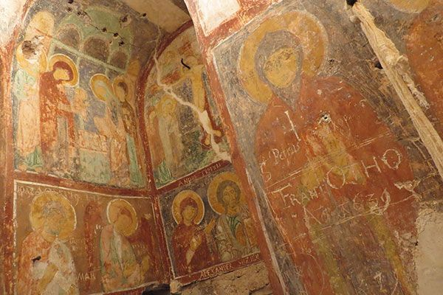
Рисунок 11 – Фрески храма

Для Спасо-Преображенского храма в 1161 году по заказу Евфросинии мастер Лазарь Богша создал напрестольный Крест-ковчег в древневизантийской технике перегородчатой эмали (рисунок 12). Он стал не только великолепным образцом ювелирного искусства, но и бесценной реликвией. Крест объединил христианские святыни – частицу Животворящего Древа с каплей Крови Спасителя, частицу камня Гроба Господня, частицу камня Гроба Божией Матери и частицы мощей святых. «Честное древо безценно», – гласила сделанная на нем надпись.

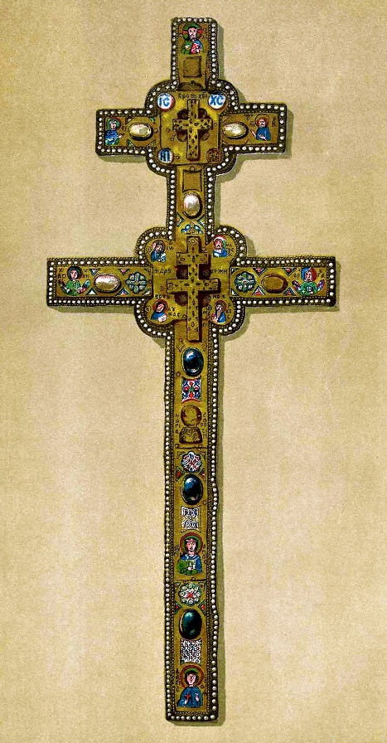
Рисунок 12- Крест-ковчег
В годы Великой Отечественной войны реликвия исчезла и не найдена до сих пор. В 1997 году ювелир-эмальер из Бреста Николай Кузьмич воссоздал Крест преподобной Евфросинии: над точной копией мастер работал на протяжении 5 лет. Новую реликвию, которую освятил Патриарший Экзарх всея Беларуси митрополит Филарет, впервые представили в Свято-Симеоновском кафедральном соборе Бреста. После этого Крест стал святыней Спасо-Преображенского храма в родном монастыре преподобной Евфросинии и всей Беларуси.
Около 1155 года недалеко от Спасской женской обители по поручению Евфросинии возвели Богородицкую церковь, при которой игуменья основала мужской монастырь (рисунок 13). По ее просьбе из Царьграда доставили реликвию –Эфесский образ Пресвятой Богородицы, написанный, по преданию, святым апостолом и евангелистом Лукой. Сегодня эта икона, отданная в благословение на брак Александра Невского с полоцкой княжной Александрой, находится в храме в честь благоверного князя Александра Невского в поселке Княжье Озеро Московской митрополии. Однако основанный Евфросинией мужской Богородичный монастырь Полоцка, просуществовавший несколько столетий, до наших дней не сохранился.
А вот Спасская женская обитель устояла сквозь века! После захвата Полоцка войском короля Стефана Батория в 1580–1820 годы (с перерывом на 1654–1667 годы) монастырь находился во владении католического ордена иезуитов, а с 1820 по 1832 год – пиаров.
В 1841 году Святейшим Синодом был издан Указ о возрождении древнего монастыря «у церкви Спаса». В Полоцке возобновилась монашеская жизнь, а в 1844 году при обители открылось Спасо-Евфросиниевское женское училище.

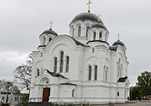
Рисунок 13 - Богородицкая церковь

Монастырь рос, становясь не только крупным религиозным центром, но и прекрасным архитектурным ансамблем. В 1847 году на месте ветхого домового храма была возведена новая каменная церковь, которую освятили в честь преподобной Евфросинии.
В 1897 году над монастырем возвысился пятиглавый Кресто-Воздвиженский собор. Современники были восхищены его величием и изящной внутренней отделкой – живописью, орнаментным иконостасом, мозаичный полом из мраморных и цементных плит (рисунок 14).

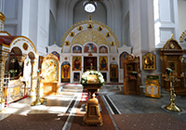
Рисунок 14 – Внутренняя отделка Кресто-Воздвиженского собора

В 1910 году в Спасо-Евфросиниевскую обитель вернулись мощи святой игуменьи. Из Киева до Орши они были доставлены на пароходе, а от Орши до Полоцка окружным путем через Витебск их торжественно несли священнослужители, монахи и простые верующие.
В годы Первой мировой войны насельницы и реликвии монастыря были эвакуированы в Ростовский Авраамиев монастырь, где они находились до 1921 года.
После революции 1917 года начался сложный для полоцкой обители период, когда было реквизировано множество реликвий. А в 1925 году монастырь и вовсе закрыли, передав здания военному и другим ведомствам.
Великая Отечественная война стала для Полоцка периодом оккупации. В годы тяжелых испытаний люди вновь начали обращаться к Богу, и в 1943 году оккупационные власти дали разрешение открыть Полоцкий монастырь.
В 1961 году Спасо-Евфросиниевская обитель была еще раз закрыта, а монахини переехали в Жировичский Свято-Успенский монастырь. Впрочем, древняя Спасо-Преображенская церковь оставалась единственным действующим храмом города.
В 1989-1990 годах монастырь святой Евфросинии был возрожден и с тех пор является крупнейшим духовным центром православия в Беларуси. В 1997 году сюда прибыл воссозданный ювелиром из Бреста Николаем Кузьмичом Крест преподобной Евфросинии. А в 2007 году тот же мастер воссоздал и серебряную раку для мощей – по эскизам с фотоснимков 1910 года.

Архитектурный ансамбль

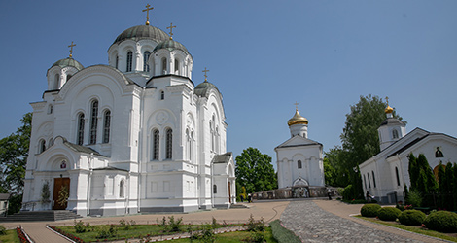
Рисунок 15 - Комплекс зданий Спасо-Ефросиниевского монастыря в современное время
Спасо-Евфросиниевский монастырь является одной из первых женских обителей на территории Киевской Руси. Сегодня этот впечатляющий архитектурный ансамбль – украшение древнего Полоцка (рисунок 15).
На территории монастыря располагаются:
- Спасо-Преображенский храм ХII века, построенный при жизни святой Евфросинии и сохранивший уникальные древние фрески;
- Свято-Евфросиниевская (Теплая) церковь, в 1847 году перестроенная из ветхой домовой церкви в каменный храм;
- Кресто-Воздвиженский собор, возведенный в 1893–1897 годах;
- Колокольня (каменная звонница над вратами монастыря появилась в 1882 году, но, вероятнее всего, во время Великой Отечественной войны была разрушена и вновь отстроена лишь в 1992 году к празднику 1000-летия Полоцкой епархии);
- Сестринские корпуса и сестринская трапезная;
- Хозяйственные постройки.
В комплекс монастыря также входят духовно-просветительский центр, церковные лавки, гостиницы для паломников, монастырская чайная.
До наших дней не сохранились храм-усыпальница ХII века (на его месте установлен крест), старый трапезный дом 1902-1903 годов, летний фонтан, построенный в начале ХХ века, а также находившаяся в 400 метрах от монастыря часовня 1897 года.

Святыни монастыря

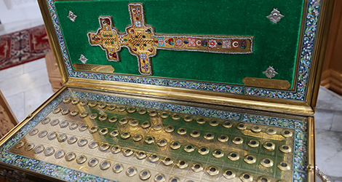
Рисунок 16 –Святые мощи Ефросинии Полоцкой

Спасо-Евфросиниевский монастырь в Полоцке каждый день посещают паломники из Беларуси и разных уголков мира. Многие верующие стремятся сюда, чтобы поклониться святыням обители.
Среди них:
- Святые мощи основательницы монастыря Евфросинии Полоцкой (рисунок 16);
- Крест преподобной Евфросинии Полоцкой (воссозданный в 1997 году);
- Серебряная рака (воссозданная в 2007 году по эскизам 1910 года);
- Вериги преподобной Евфросинии Полоцкой (в 1991 году были найдены в древней Спасо-Преображенской церкви);
- Два особо почитаемых списка Эфесской иконы Божией Матери (первый – древний – создан в XVI веке с Полоцкого чудотворного образа XII века, второй – современный – создан в 1992 году иконописцем Николаем Богдановым в Русском музее Санкт-Петербурга с иконы-оригинала);
- Красностокская икона Божией Матери (предположительно XVII века);
- Другие чтимые иконы (в Спасо-Евфросиниевском монастыре хранится много икон разных периодов, в том числе являвшихся достоянием обители еще до начала ХХ века; также есть современные иконы, написанные насельницами обители);
- Мощевики (кроме мощей преподобной Евфросинии, в монастыре хранится около трехсот частиц мощей угодников Божиих).

Спасо-Евфросиниевский монастырь сегодня (рисунок 17)

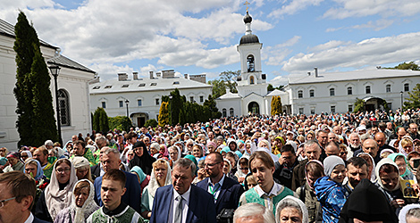
Рисунок 17 – Праздник в монастыре

Настоятельница Спасо-Евфросиниевского ставропигиального женского монастыря – игуменья Евдокия (Левшук), с августа 2004 года.
Сегодня в Спасо-Евфросиниевской обители проживает около 130 сестер, работают сотрудники. В обители действуют издательство и архив, монастырская и приходская библиотеки, воскресная школа, экскурсионная служба, мастерские (иконописная, швейная, переплетная), сестринский хор, просфорня.

4. Улица Нижне-Покровская и домик Петра I

Улица Нижне-Покровская — одна из древнейших полоцких улиц. Исторические источники подтверждают ее существование уже во второй половине ХI — начале XII веков. Очевидно, что она, располагавшись вдоль реки, была одной из самых заселённых и оживлённых в средневековом городе. Археологические материалы свидетельствуют, что с XIII века улица была плотно заселена, выполняла функцию одной из главных артерий в городе, через неё проходили подъемы от Двины к другим улицам.
С XVI века, когда центр города переносится с Верхнего замка на площадь (ныне центральная площадь города) улица получает новый этап развития. На ней были размещены церкви, костелы, синагоги, католические и православные монастыри, другие культовые сооружения, жили наиболее богатые и влиятельные горожане. Материалы письменных и археологических источников свидетельствуют, что тут проживали представители шляхетских родов Корсаки, Дорогостайские, Селявы, Зеновичи.
Название улицы неоднократно менялось. В письменных источниках улица впервые упоминается в «Полоцкой ревизии 1552 года» под названием Великая. Также есть упоминание 1773 года, где уже звучит название «Великая мостовая». Во время визита Екатерины II в 1780 году здесь для неё был специально подготовлен деревянный дворец. Также интересным фактом является то, что именно на этой улице в XVII веке были построены первые «камяніцы» (кирпичные дома). В последней четверти XVIII века в связи со строительством Свято-Покровской церкви (восстановленный храм распологается в конце улицы) она была переименована в улицу Нижне-Покровскую. С приходом советской власти улицу в 1919 году назвали в честь В. И. Ленина. В 2008 году улице снова вернули название историческое - Нижне-Покровская.
Нижне-Покровская улица проходит на восток вдоль Западной Двины. Она начинается у Верхнего замка, у лестницы, ведущей к Софийскому собору. С севера примыкают улицы: Стрелецкая, Крестовая, Энгельса, Свердлова, Гоголя (в месте примыкания — площадь Франциска Скорины), Пушкина. Улица заканчивается тупиком сразу за пересечением с улицей Пушкина, у Покровской церкви.
Нумерация домов — от Верхнего замка.
На улице сохранился ансамбль одно-двухэтажных религиозных, общественных и жилых зданий. Ансамблю свойственна своеобразная местная трактовка форм барокко и классицизма.
По нечётной стороне:
№11 — бывшая лютеранская кирха, ныне краеведческий музей;
№33 — домик Петра I.
По чётной стороне:
№20 — бывший монастырь францисканцев;
№22 — бывший жилой корпус Богоявленского монастыря, ныне музей книгопечатания;
№24 — Богоявленский собор.
Между домами 34 и 38 — памятник двадцати трём гвардейцам, погибшим на этом месте в Великую Отечественную войну при удержании плацдарма на правом берегу Двины, который поставлен в 1975 году.
На сегодняшний день улица Нижне-Покровская является одной из моих любимых улиц города. Тут в наибольшей степени сохранилась древняя деревянная и каменная застройка XVIII-ХХ веков как единый архитектурный комплекс и не столь оживлённое движение как в центре города.

Домик Петра I — историческое здание конца XVII века в Полоцке, памятник архитектуры (рисунок 18). Расположен по адресу: Нижне-Покровская улица, дом №33.

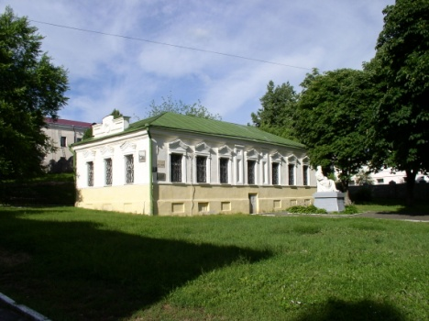
Рисунок 18 – Домик Петра I

Здание построено в 1692 году.
С 12 июня по 15 июля 1705 года в доме жил Пётр I, приезжавший в Полоцк во главе русской армии во время Северной войны. Полоцк в то время был своеобразной штаб-квартирой, где разрабатывались стратегические планы против шведов. Домик, в котором останавливался Петр I, сохранился до сих пор. Правда, его двор украшает памятник не русскому царю, а не менее великому Л. Н. Толстому. Скорее всего потому, что в конце XX века в доме размещалась центральная детская библиотека имени Л. Н. Толстого.
Дом построен в стиле барокко. Он одноэтажный с полуподвальным этажом, в форме искажённого прямоугольника в плане. Наиболее обильно декорированы главный фасад, выходящий на Нижне-Покровскую улицу, и боковой, в сторону дома №31. Высокие прямоугольные оконные проёмы обрамляют наличники с фигурными сандриками. Центр главного фасада выделен двумя профилированными филёнками. Торцевой фасад украшен фигурным аттиком с лепными розетками. Вход находится сбоку заднего фасада. Парадные деревянные двери декорированы растительным орнаментом с маскаронами. Перекрытие первого этажа - балочное, перекрытие полуподвала - сводчатое (основных помещений — цилиндрические своды, в остальных — крестовые).
В 1998 году в здании был открыт музей Полоцкого историко-культурного заповедника. Здесь размещается экспозиция, посвященная истории улицы – Нижне-Покровской. 224 выставочных предмета рассказывают историю улицы, дают возможность лучше понять жизнь населяющих ее людей.

ПРАКТИЧЕСКАЯ ЧАСТЬ
1. Опрос учащихся
Мы провели опрос среди учащихся нашей гимназии по теме «История города Полоцка».
Вопросы для опроса были следующими:
- В каком году основан город Полоцк?
- Откуда пошло название города Полоцк?
- Выберите современный герб города Полоцка?
- Выберите 2 объекта города Полоцка?
- Выберите 3 значимые исторические личности города Полоцка?
- Наиболее запоминающееся историческое место в городе Полоцке?
- За что вы любите свой родной город Полоцк?
В опросе приняло участие 100 учащихся.
При исследовании результатов учитывались ответы на первых 5 вопросов:
С первым вопросом справилось 65% учащихся, неверно ответило 35% учащихся.
Со вторым вопросом справилось только 20% учащихся, остальные ответили неверно.
В третьем вопросе правильных ответов было 83%.
В четвертом – полностью правильно ответило 72% опрошенных, частично – 13%, не правильно – 15%.
В пятом вопросе 3 правильные исторические личности выбрало 52% учащихся, 2 личности – 31%, остальные 17% ответили неверно.
Анкетирование говорит о том, что большинству учащихся интересна и близка данная тема, однако не все дети хорошо знакомы с историей своего родного города, но хотят и готовы изучить ее более подробно. (ПРИЛОЖЕНИЕ А).

2. Издание буклета «Прогулка по памятным местам»

Наша уникальная историческая территория города Полоцка имеет места, где жители и туристы города смогут ощутить веяние истории. Интересными для современных жителей стали различные экскурсии и стационарные выставки, проводимые в Национальном Полоцком историко-культурном музее-заповеднике.
Буклет – это многократно сфальцованное издание. Может иметь самые различные размеры, объем и варианты фальцовки. Является недорогим и экономичным изданием кратковременного использования.
Цель создания моего буклета - ознакомление туристов и жителей города с его главными достопримечательностями. Основными элементами, составляющими буклет, являются: текст, изображение, шрифт.
Я считаю, что буклет-путеводитель поможет любому желающему незамедлительно выбрать историческое место для посещения. Буклет создает привлекательный образ нашего города Полоцка на основе иллюстраций. В нем я объединила все основные достопримечательности города.
Буклеты могут распространяться в гимназии и на различных мероприятиях вне ее стен.
Буду рада, если мой буклет-путеводитель найдет практическое применение и поможет создать оригинальный, неповторимой, запоминающийся образ самого древнего города Белоруссии - Полоцка. Буклет представлен в ПРИЛОЖЕНИИ Б.

ЗАКЛЮЧЕНИЕ

Вот и подошла к завершению моя исследовательская работа по изучению истории и исторических объектов города Полоцка.
При выполнении данного исследования мною был изучен большой объем информации по данной теме, я обращалась к справочникам, энциклопедиям, словарям, интернет-источникам, анализировала и обобщала полученную информацию, с помощью учителя сформулировала лаконичные описания каждого объекта, указанного в работе.
Благодаря исследовательской работе, посвященной изучению достопримечательностей родного города Полоцка, я изучила важнейшие события прошлого и поняла историческую ценность объектов моего города.
Результатом моей исследовательской работы стало проведение опроса учащихся и создание буклета «Прогулка по памятным местам». После ознакомления с материалами моей работы у учащихся нашего класса возникло огромное желание изучить информацию о родном городе и еще больше гордиться им.

СПИСОК ИСПОЛЬЗОВАННЫХ ИСТОЧНИКОВ

- https://polotsk.museum.by/
- https://ru.wikipedia.org/wiki/%D0%98%D1%81%D1%82%D0%BE%D1%80%D0%B8%D1%8F_%D0%9F%D0%BE%D0%BB%D0%BE%D1%86%D0%BA%D0%B0
- https://rent-cars.by/stati/dostoprimechatelnosti-belarusi
- https://www.belarus.by/ru/about-belarus/famous-belarusians
- https://ru.wikipedia.org/wiki/%D0%A1%D0%BE%D1%84%D0%B8%D0%B9%D1%81%D0%BA%D0%B8%D0%B9_%D1%81%D0%BE%D0%B1%D0%BE%D1%80_(%D0%9F%D0%BE%D0%BB%D0%BE%D1%86%D0%BA)
- https://ru.wikipedia.org/wiki/%D0%A1%D0%BF%D0%B0%D1%81%D0%BE-%D0%95%D0%B2%D1%84%D1%80%D0%BE%D1%81%D0%B8%D0%BD%D0%B8%D0%B5%D0%B2%D1%81%D0%BA%D0%B8%D0%B9_%D0%BC%D0%BE%D0%BD%D0%B0%D1%81%D1%82%D1%8B%D1%80%D1%8C
- https://ru.wikipedia.org/wiki/%D0%9D%D0%B8%D0%B6%D0%BD%D0%B5-%D0%9F%D0%BE%D0%BA%D1%80%D0%BE%D0%B2%D1%81%D0%BA%D0%B0%D1%8F_%D1%83%D0%BB%D0%B8%D1%86%D0%B
- https://planetabelarus.by/sights/domik-petra-i-v-polotske/
- https://smartpress.by/news/31735/
- https://lib-kholmsk.shl.muzkult.ru/kak_sost_buklet

ПРИЛОЖЕНИЕ А

Опрос по теме «История города Полоцка».

- В каком году основан город Полоцк?

1917 862 1067 2000

- Откуда пошло название города Полоцк?

от названия реки «Полота»
от имени одного из князей
от названия растения
от названия ремесла

- Выберите современный герб города Полоцка?

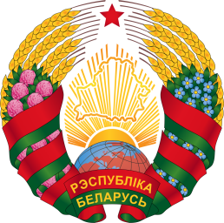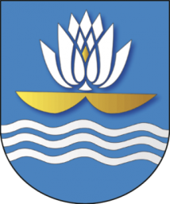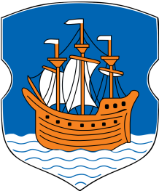

- Выберите 2 объекта города Полоцка?

Софийский Собор Мирский замок
Троицкое Предместье Фарный костел
Спасо-Ефросиниевский монастырь Дворец Румянцевых-Паскевичей

- Выберите 3 значимые исторические личности города Полоцка?

Тадеуш Костюшко Франциск Скорина
Барбара Радзивил Симеон Полоцкий
Святая Ефросиния Лев Сапега

- Наиболее запоминающееся историческое место в городе Полоцк?
________________________________________________
________________________________________________

- За что вы любите свой родной город Полоцк?
________________________________________________
________________________________________________
________________________________________________
В опросе приняло участие 100 учащихся.
При исследовании результатов учитывались ответы на первых 5 вопросов. Для более наглядного представления результаты также представлены на диаграммах.
Вопросы для опроса были следующими:
- В каком году основан город Полоцк?
Верно – 65%, неверно – 35%.

- Откуда пошло название города Полоцк?
Верно – 20%, неверно – 80%.

- Выберите современный герб города Полоцка?
Верно – 83%, неверно – 17%.

- Выберите 2 объекта города Полоцка?
Верно полностью – 72%, верно частично – 13%, неверно – 15%.

- Выберите 3 значимые исторические личности города Полоцка?
Верно полностью – 52%, верно частично – 31%, неверно – 17%.

- Наиболее запоминающееся историческое место в городе Полоцке?
- За что вы любите свой родной город Полоцк?

ПРИЛОЖЕНИЕ Б

Буклета «Прогулка по памятным местам»

